Руководство по эксплуатации  версия.1 |   FOR PROFFESSIONALS BY PROFESSIONALS

Магнитный сверлильный станок
ECO.200



Данное оборудование прошло все установленные в технических регламентах Таможенного союза и Евразийского экономического союза процедуры оценки (подтверждения) соответствия и соответствует требованиям всех распространяющихся на данную продукцию технических регламентов Таможенного союза и Евразийского экономического союза.

Заводской номер:
Дата покупки:

1. Перед началом использования 1
1.1 Информация для пользователя 1
1.2 Правила техники безопасности 1
1.3 Предупреждающие знаки 3
1.4 Табличка спецификации 4
2. Спецификация 5
2.1 Функционирование и знакомство со станком 5
2.2 Технические параметры 5
2.3 Габариты станка 6
3. Установка 7
3.1 Части станка 7
3.2 Место установки 7
3.3 Метод установки 8
3.4 Требования к электропитанию 9
3.5 Проверка подключения силовых кабелей 9
3.6 Проверка защитных устройств 9
3.7 Общая упаковка станка 10
4. Метод работы 11
4.1 Порядок работы 11
4.2 Панель управления 13
4.3 Аварийный останов 14
4.4 Наладка станка 14
5. Электропитание 15
5.1 Общие требования 15
5.2 Электрическая схема 16
6. Техническое обслуживание 17
6.1 Общее обслуживание 17
7. Поиск и устранение неисправностей 18
8. Приложение 1. Изображение в разобранном виде 1 19
Приложение 2. Изображение в разобранном виде 2 20
Приложение 3. Список деталей 21
Набор вспомогательных устройств и приспособлений: 25

9. Гарантийные обязательства……………………………………….25

Перед началом использования

Информация для пользователя
Тщательно изучите данное руководство и полностью поймите все требования до начала эксплуатации данного станка, иначе это может привести к порезам, захватыванию механизмом или серьезным травмам.
Относительно любой дефектной детали обращайтесь к изготовителю или дистрибьюторам в течение одного года с даты покупки.
Изготовитель или дистрибьюторы не обязаны ремонтировать или заменять любую деталь, которая была повреждена из-за неосторожной эксплуатации, неправильного использования или по любой другой причине, такой как недостаточная смазка, некачественная очистка, неподходящие рабочие условия и неправильная эксплуатация.

Правила техники безопасности
- Для обеспечения безопасности на рабочем месте каждый член персонала должен соблюдать действующие правила.
- Рабочее место должно содержаться в чистоте и порядке.
- Не подвергать станок воздействию опасных условий.
- Обеспечить достаточную освещенность рабочего места.
- Лица с кардиостимуляторами или другими имплантированными медицинскими устройствами не должны управлять магнитным сверлильным станком, поскольку он производит электромагнитные волны, когда электрический ток проходит через его магнитное основание.
- Чистка, смазывание, проверки, обслуживание и регулировка должны производиться на станке, только когда силовой кабель отключен. Обслуживание должно производиться квалифицированными техниками.
- Не оставляйте работающий станок без присмотра.
- Магнитный станок должен дополнительно крепиться фиксирующими устройствами на случай отказа магнитного основания из-за нарушения электроснабжения.
- Рекомендуется незамедлительно проверять станок в местной технической службе, если он перестал работать безотказно.
- Используйте смазочно-охлаждающую жидкость в процессе сверления.
- Не заставляйте мелкие инструменты выполнять работу инструментов, рассчитанных на большую нагрузку.
- Держите станок вне досягаемости детей.

Предупреждающие знаки
Для обеспечения надлежащего и безопасного функционирования имеются шесть знаков, нанесенных на станок, которые разъясняются ниже. Не удаляйте эти предупреждающие знаки со станка.

Предупреждающие знаки:
 | 
Предупреждение общего характера | Использовать беруши
 | 
Прочитать руководство | Носить защитную обувь
 | 
Использовать защитные очки | Носить соответствующую рабочую одежду

ОСТОРОЖНО!
Всегда используйте предохранительный ремень при работе в горизонтальном или верхнем положении. Максимальный диаметр сверла 200 мм.
Выдавливание остаточного материала по окончании сверления.
Используйте систему смазки, установленную на станке, с высококачественной смазочно-охлаждающей жидкостью.

Табличка спецификации
Напряжение 1x230В(50/60Гц)
Потребляемая мощность3600 ВтОб/мин410/150Кольцевая фрезаø12мм-ø200ммМакс. глубина сверления110 ммСила магнитного притяжения: 3900кгДержатель инструмента КМ 4
ОСТОРОЖНО!
Всегда применяйте предохранительный ремень при работе в горизонтальном или верхнем положении. Максимальный диаметр сверла 200 мм. Удаляйте оставшийся материал после сверления.
Используйте установленную на станке систему смазки с высококачественной СОЖ.
Предупреждение общего характераИспользовать беруши
Прочитать руководствоНосить защитную обувь
Использовать защитные очкиНосить соответствующую рабочую одежду

Спецификация

Функционирование и знакомство со станком. Особенности станка ЕСО.200:
    - Высокоэффективное и стабильное сверление, обеспечивающее высокоточные результаты.
    - Низкий “расход” сверла.
    - Универсальные функции для сверления и нарезания резьбы.
    - Эргономичная конструкция.
    - Бачок для СОЖ - внутри корпуса, что обеспечивает его защиту.
    - Мощный и надежный двигатель с продолжительным сроком службы.
    - Водо- и пыленепроницаемый переключатель, обеспечивающий безопасность.
    - Защита от перегрузки.
    - Рукоятки можно зафиксировать с обеих сторон станка.
    - Панель управления можно зафиксировать с обеих сторон станка.
    - Вращение рукояток обеспечивает оперативное позиционирование.
    - Регулируемая скорость двигателя предлагает оптимальные решения для работы с разными материалами и размерами.

Технические параметры
Технические данные ECO.200
Потребляемая мощность | 3 600 Вт
Напряжение | 230 В / 50 Гц
 | 110 В / 60 Гц
Скорость вращения | Две скорости
(об/мин) | Высокая 350/150
 | Низкая 150/60
Кольцевая фреза | ø12-200 мм
Макс. глубина сверления | 110 мм
Спиральное сверло | до ø 44 мм с конусом Морзе
Держатель инструмента | Конус Морзе 4
Сила магнитного притяжения | 3 900 кг
Масса | 53 кг

Габариты станка

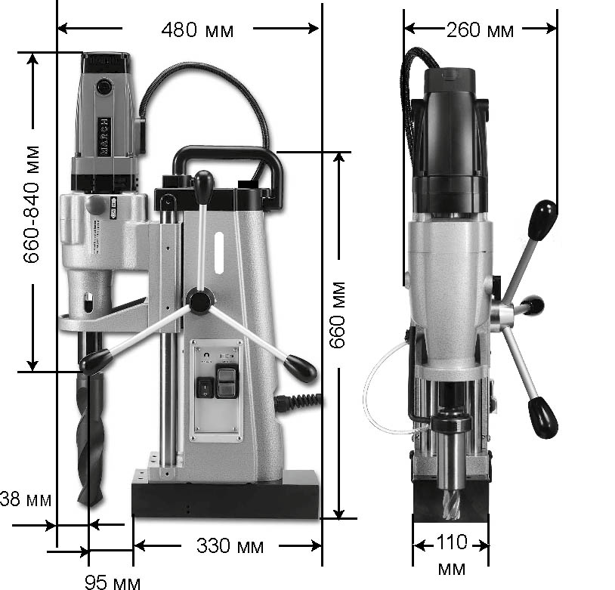

Установка

Части станка
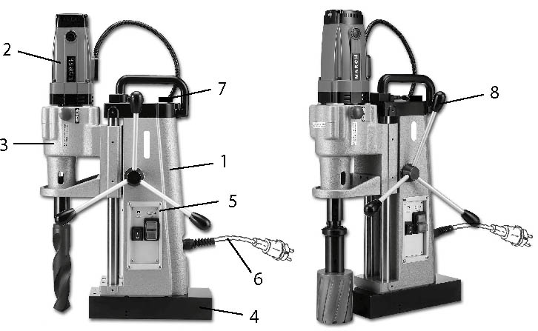
1. Корпус | 4. Магнит | 7. Бачок для СОЖ
2. Двигатель | 5. Панель управления | 8. Рукоятки
3. Редуктор | 6. Главный кабель | 8. Рукоятки

Место установки
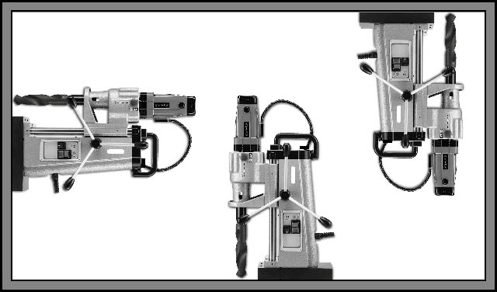

Метод установки
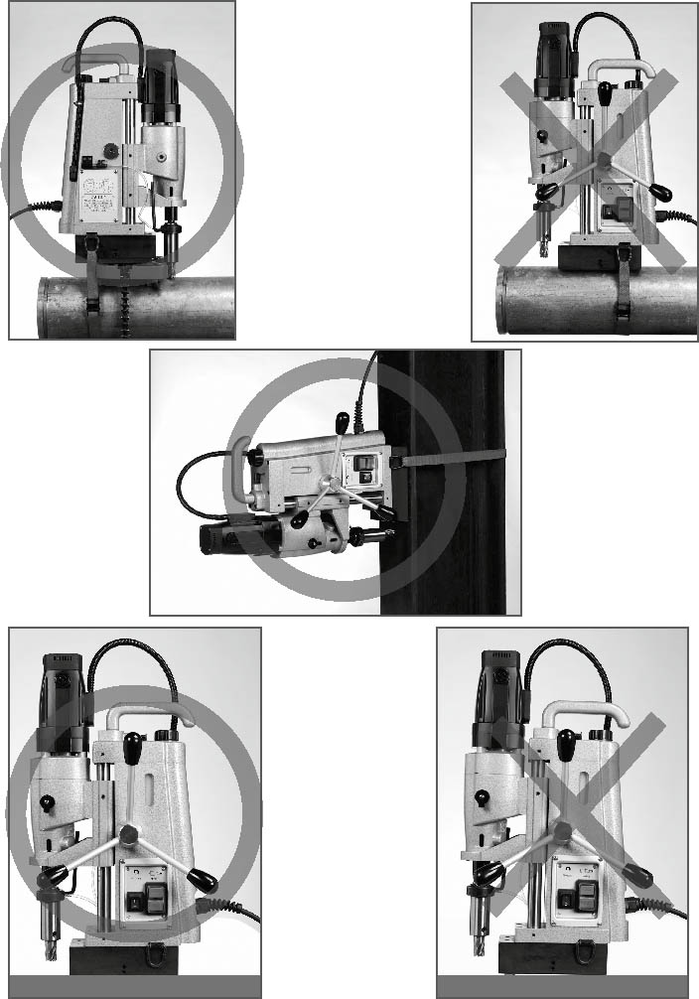

Требования к электропитанию
Неподходящее напряжение электропитания заводской сети может повлиять на выходную мощность двигателя.
Важно, чтобы этот станок питался от одного отдельного источника и был правильно подключен к заводской сети. Удлинительные кабели должны быть оборудованы устройствами защитного отключения.
Таблица требований к электропитанию:
Вт | Напряжение | Отключающая способность | Размер провода
3 600 | 110 В | 26 A | 2 мм2
3 600 | 230 В | 13 A | 1,5 мм2

Проверка подключения силовых кабелей
      - Убедитесь, что электропитание соответствует данным на заводской табличке.
      - Силовой кабель должен быть заземлен.
      - Проверьте кабели станка на предмет повреждений.
      - Проверьте, чтобы каждый выключатель был разомкнут до подключения электропитания.

Проверка защитных устройств
Станок останавливается автоматически, когда выключается магнитное основание или отключается электропитание.
Соленоидный клапан находится в выключателе двигателя для предотвращения повторного пуска станка без предупреждения, когда электропитание будет восстановлено после отключения. Необходимо снова нажать на выключатель двигателя для включения станка.

Общая упаковка станка
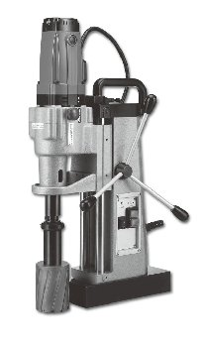
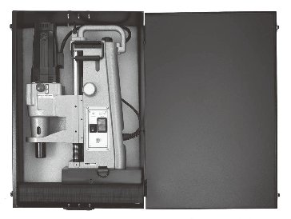
Опциональный металлический контейнер с колесами
(Рекомендуем использовать контейнер для защиты станка во время транспортировки)

Метод работы

Порядок работы
Перед включением станка проверьте следующее:
      - Перед подключением силового кабеля проверьте все детали на плотность крепления, проводку - на предмет повреждений, а также убедитесь, что все выключатели (кнопки ) находятся в выключенном положении.
      - Убедитесь, что характеристики электропитания соответствуют указанным на заводской табличке.
      - Материалы для сверления должны являться магнитными материалами.
      - Проверьте основание станка и заготовки, чтобы убедиться, что они плоские и чистые, без выступов или посторонних предметов. Толщина должна быть не меньше 10 мм. Краска и другие покрытия поверхности будут влиять на интенсивность магнитного поля.
      - Магнитное основание должно плотно прилегать к стальному листу без всяких зазоров.
      - Проверьте уровень смазочно-охлаждающей жидкости.
      - Убедитесь, что операторы правильно используют средства индивидуальной защиты.
      - Выбирайте сверло или кольцевую фрезу подходящего размера и производите их сборку со штифтом для совмещения с выходным валом.

      - Отметьте рабочие положения и отрегулируйте положение станка относительно разметки, затем включите магнитное основание (толщина заготовки должна быть соответствующей).
      - Подвигайте основание станка руками для проверки крепления магнитного основания; поднимите и опустите двигатель, чтобы проверить совмещение с положением отверстия.
      - Включите подачу СОЖ перед включением двигателя. Медленно подайте сверло. Когда направляющий штифт надавит на стальной лист, проверьте поступление СОЖ. В процессе сверления стального листа осторожно давите на сверло. Никогда не спешите во время подачи. При использовании спирального сверла приготовьте собственную СОЖ.
      - Когда сверло полностью просверлит стальную пластину, штифт вытолкнет пробку (помните о безопасности).
      - Проверяйте состояние предохранительных ремней до и после сверления. Незамедлительно заменяйте неисправные ремни.
      - Включите питание двигателя и отключите магнитное основание. Тщательно счистите стружку после процесса, удалите остатки СОЖ. Для возобновления процесса сверления повторите описанную выше процедуру для управления станком.
      - Отключите станок от электросети, очистите и примите антикоррозийные меры.

Панель управления

1. Переключатель магнита ВКЛ/ВЫКЛ.
2. Переключатель двигателя ВКЛ.
3. Переключатель двигателя ВЫКЛ.
4. Держатель предохранителя.
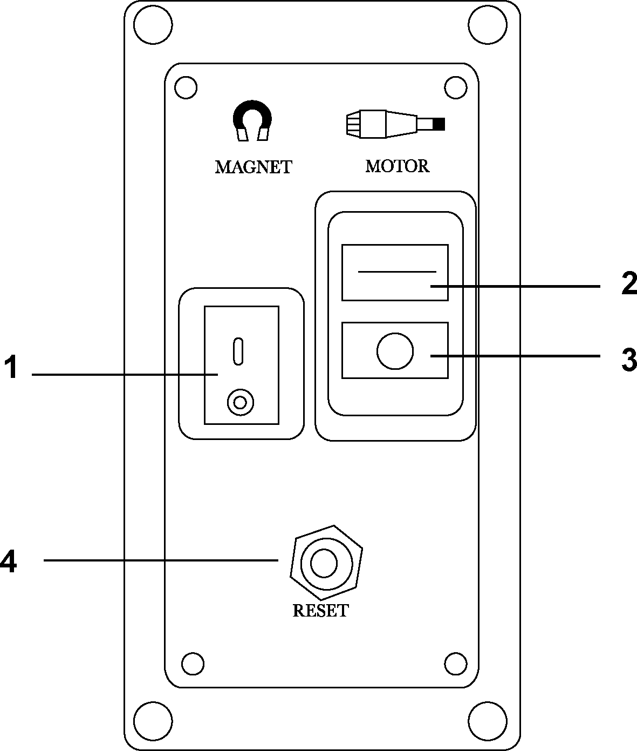

Аварийный останов

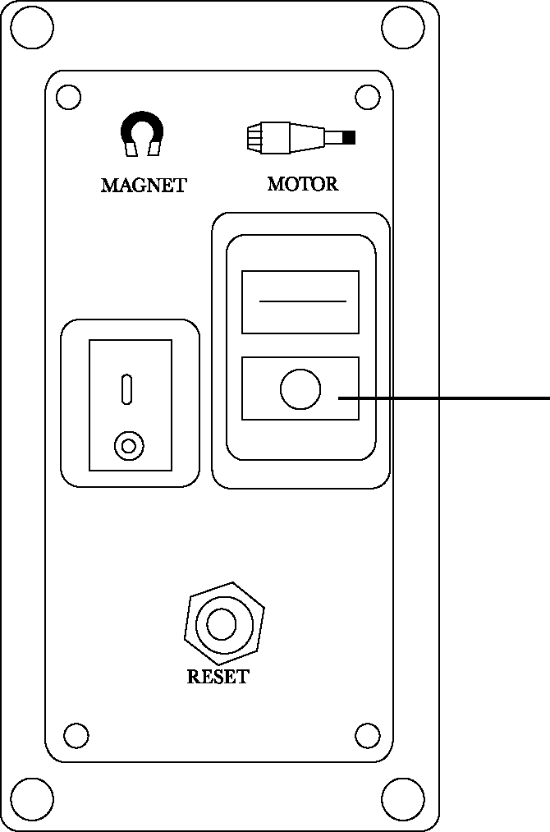
Аварийный останов

Наладка станка
Немедленно остановите станок, если обнаружили ослабшие или вибрирующие направляющую и ползун во время работы. Отрегулируйте зазор следующим образом:
        - Ослабьте болты на направляющей.
        - Отрегулируйте установочные винты с правой стороны станка.
(Отрегулируйте зазор между ползуном и направляющей.)
        - Снова затяните болты направляющей после регулировки.

Электропитание

Общие требования

        - Известите все местные службы о проводимых работах, чтобы обеспечить безопасные рабочие условия.
        - Не эксплуатируйте станок в условиях наличия огнеопасного объекта или при риске взрыва.
        - Не используйте станок во влажных местах, чтобы избежать поражения электротоком.
        - Никогда не производите никакого обслуживания станка без отключения силового кабеля. Обслуживание должно проводиться квалифицированными техниками.
        - Никогда не изменяйте схемотехнику станка.
        - Контакт с оголенным проводом может привести к серьезной травме или даже к летальному исходу.
        - Мокрый станок или кабель повышают риск поражения электротоком.
        - Не соединяйте удлинители длиной более 12 м. Провода не должны иметь площадь сечения более 1,5 мм².
        - Постоянно проверяйте силовой кабель на предмет любых повреждений изолирующей оболочки. Немедленно заменяйте кабель при обнаружении любых повреждений.
  - Электрическая схема
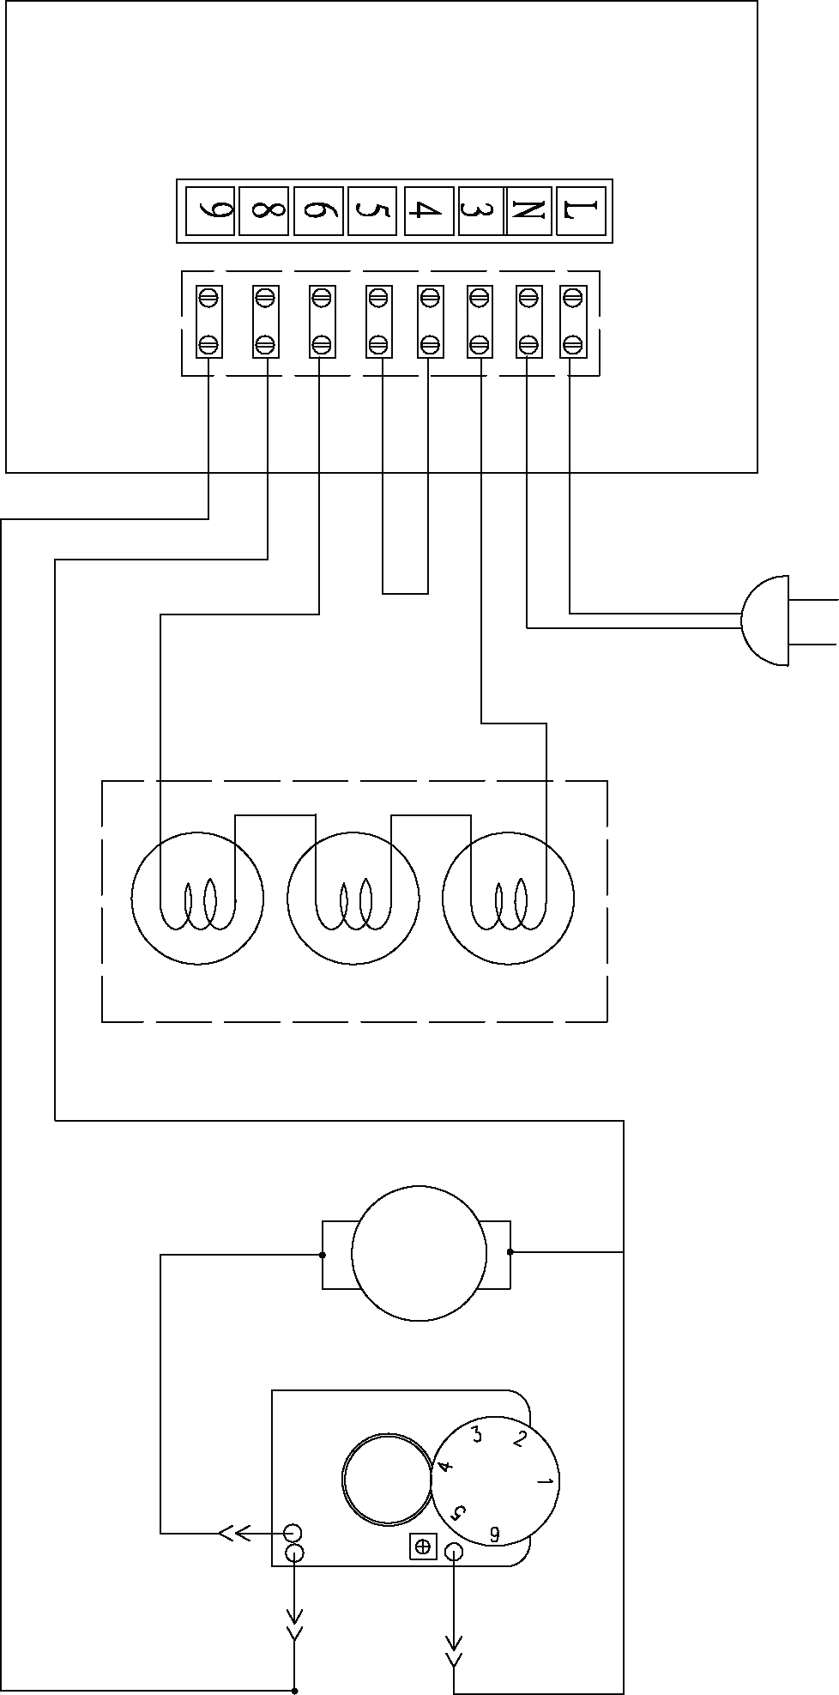
Магнит
ДВИГАТЕЛЬ
РЕГУЛЯТОР СКОРОСТИ
Черный
Синий
Белый
Синий | Синий | Синий | Зеленый | Желтый | Оранжевый | Черный | Белый

Спецификации:
AC 115 В / 26 A
AC 230 В / 13 А
Скорость 40 % до макс.
Функции:
Плавный пуск
Регулирование оборотов
Полупериодный отклик
Защита от перегрузки

Техническое обслуживание
Рекомендуется производить техобслуживание станка для поддержания его в работоспособном состоянии.

Общее обслуживание

        - Отключите силовой кабель перед обслуживанием станка.
        - Проверьте каждый механизм. Проверьте ремни на предмет дефектов.
        - Снимите мотор всборе со станка, очистите и смажьте для предотвращения коррозии и поместите его в обычное положение.
        - Удалите стружку и остатки СОЖ из станка, направляющих и соединений.
        - Слейте СОЖ в контейнер.
        - Немедленно меняйте графитовые щетки, когда они становятся меньше 5 мм из-за износа.
        - Нанесите небольшое количество смазки на соединения станка и поместите его в транспортировочный контейнер.

Поиск и устранение неисправностей

Проблема | Возможная причина | Устранение
Двигатель останавливается во время работы, в то время как магнитное основание продолжает функционировать | Сработало устройство защиты двигателя от перегрузки | Дать станку остыть перед повторным запуском
 | Перегорел предохранитель из-за мгновенной высокой нагрузки | Заменить предохранитель на новый
Двигатель останавливается во время работы, магнит не работает . | Сработал прерыватель замыкания на землю | Обнулить прерыватель замыкания на землю
 | Отошла вилка электропитания | Повторно включить вилку в розетку
 | Станок вышел из строя | Связаться с техниками изготовителя
Сработал прерыватель замыкания на землю на распределительной панели | Слишком много механизмов подключено одновременно к одному источнику питания | Источник питания должен использоваться только станком
Отсутствие или недостаточная сила магнитного поля | Магнит не включен | Включить магнит
Отсутствие или недостаточная сила магнитного поля | Заготовка не обладает магнитными свойствами | Станок работает только на намагничиваемых материалах
Отсутствие или недостаточная сила магнитного поля | Станок неисправен | Связаться с техниками изготовителя
Отсутствие смазки СОЖ во время процесса | Отсутствие СОЖ | Пополнить СОЖ
Отсутствие смазки СОЖ во время процесса | Не включена подача СОЖ | Включить подачу СОЖ

Приложение 1. Изображение в разобранном виде 1

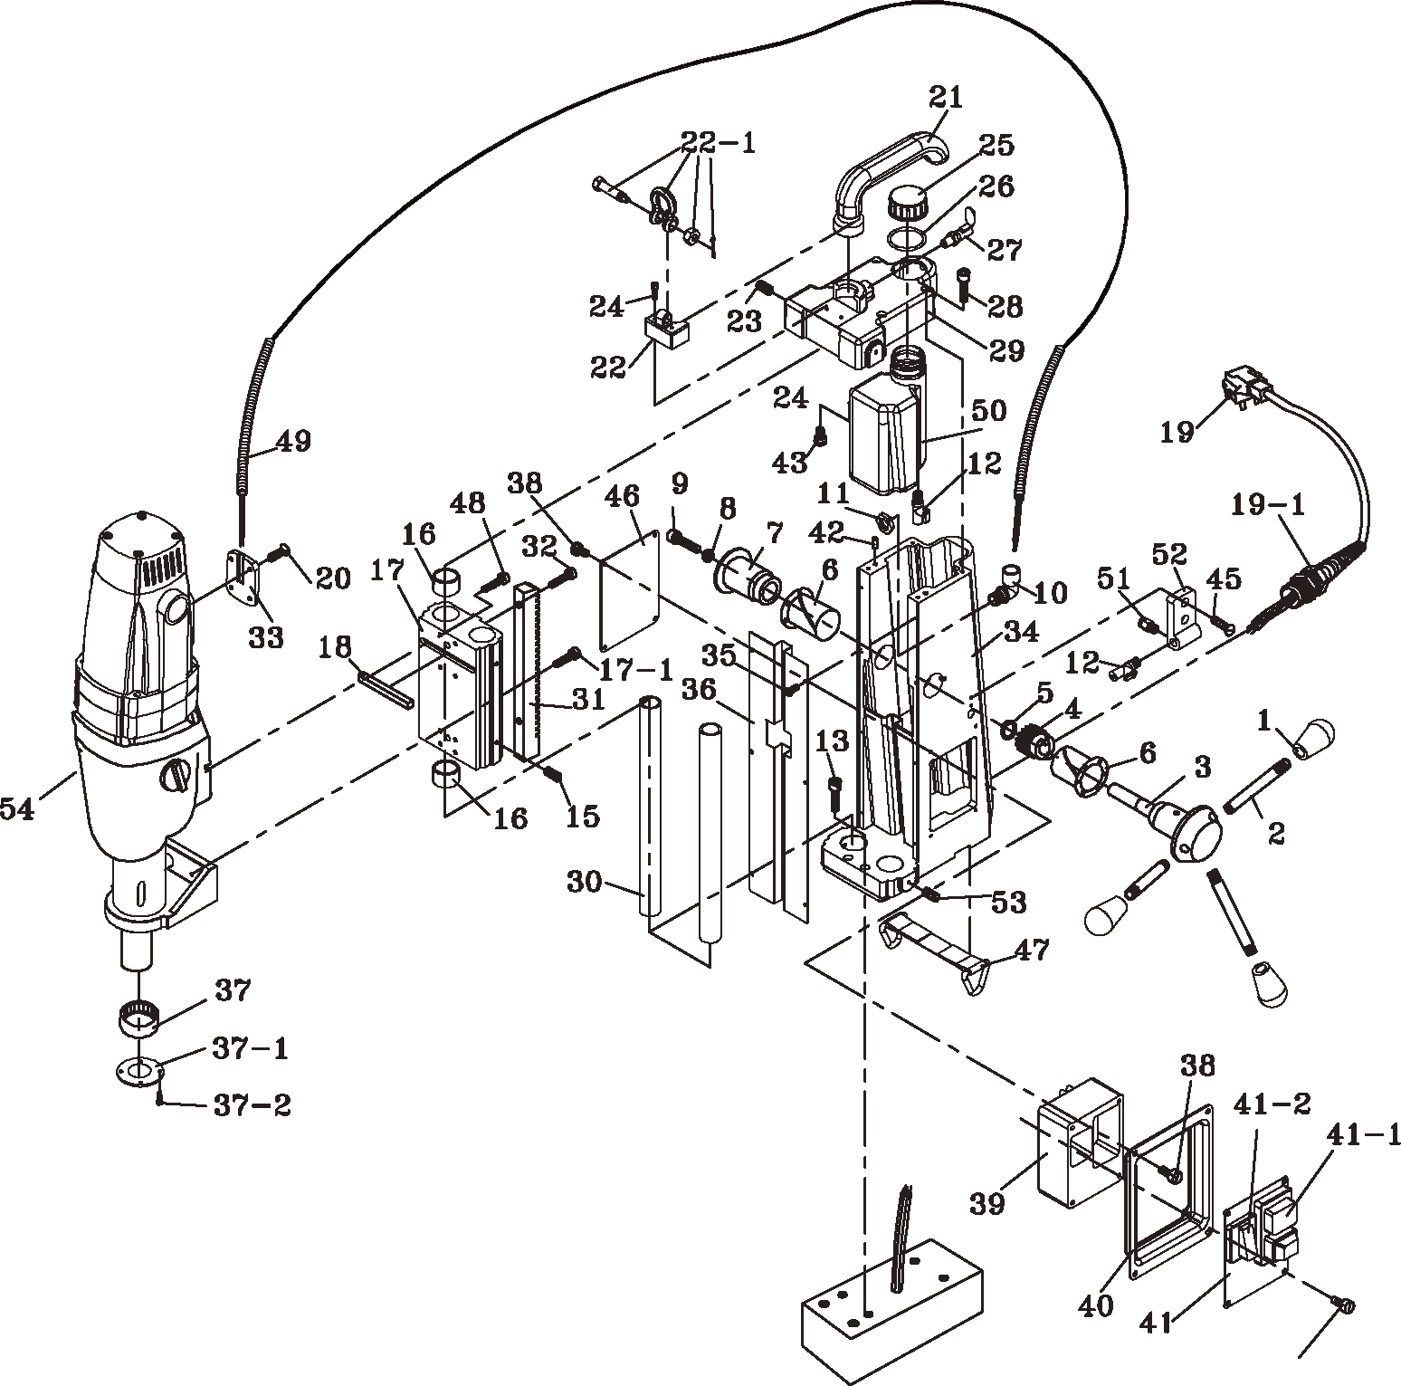
Приложение 2. Изображение в разобранном виде 2

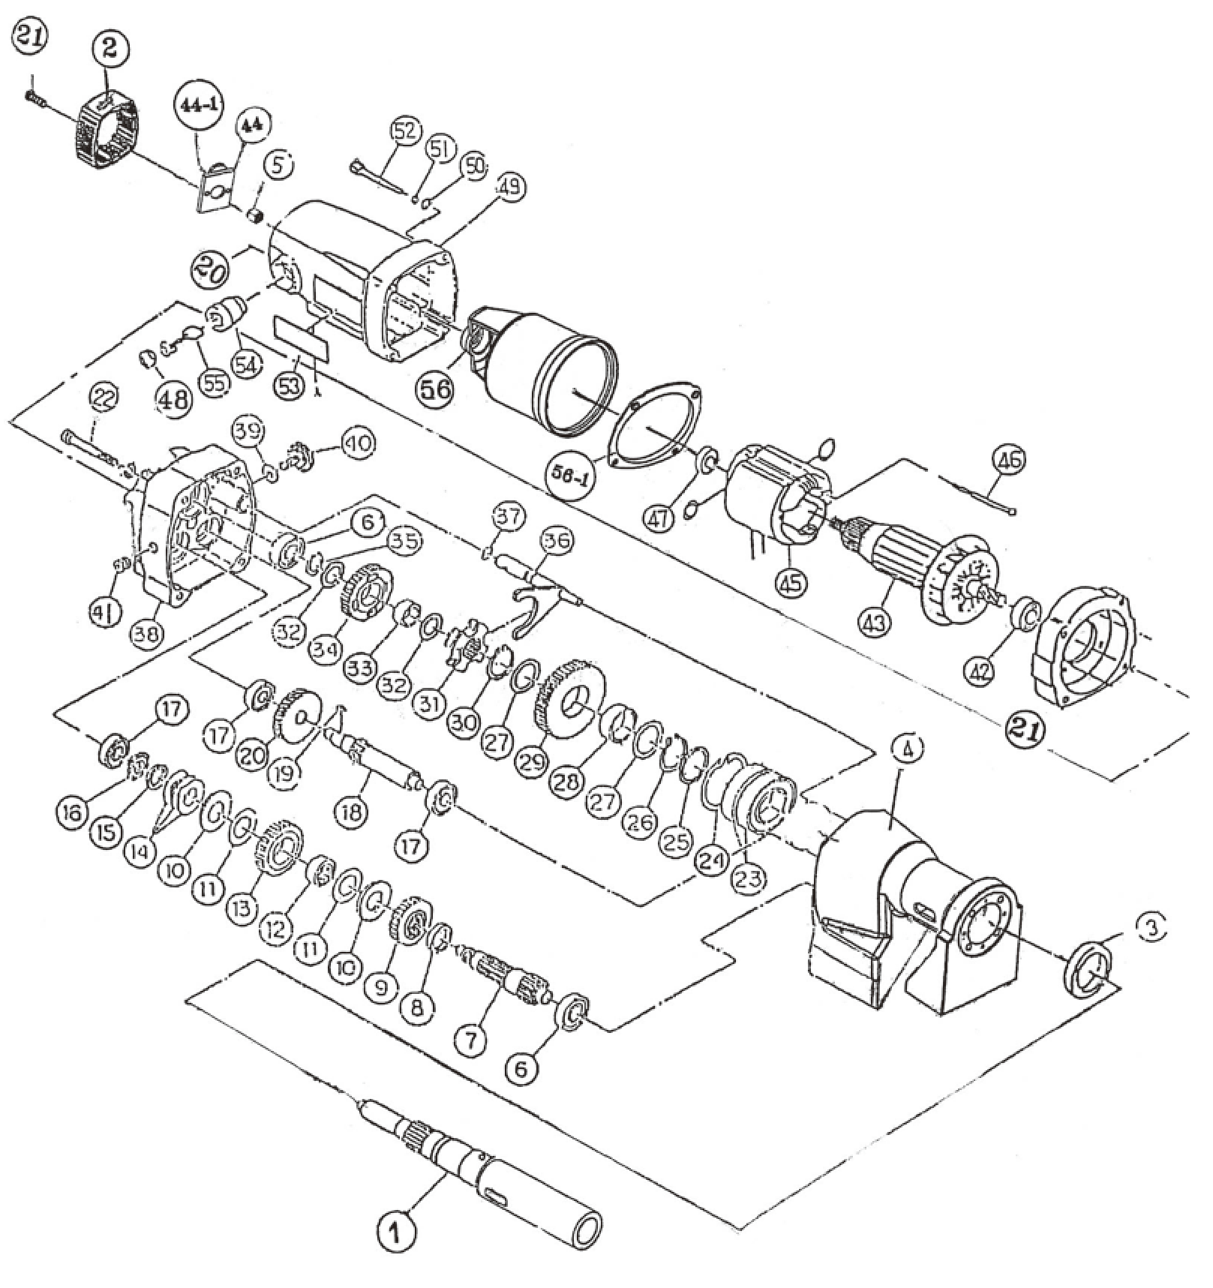
Приложение 3. Список деталей
ECO.200 - собранный станок
Поз. № | Компонент | Кол-во
1 | Шар револьверной головки | 3
2 | Рычаг револьверной головки | 3
3 | Ведущий вал револьверной головки | 1
4 | Ведущая шестерня | 1
5 | Стопорное кольцо | 1
6 | Подшипник ведущей шестерни | 2
7 | Буртик вала ведущей шестерни | 1
8 | Стопорная шайба против отвинчивания при сотрясениях | 1
9 | Винт с головкой под торцевой ключ | 1
10 | Патрубок СОЖ | 1
11 | Шестигранная гайка | 1
12 | Клапан | 2
13 | Винт с головкой под торцевой ключ | 4
14 | Магнитное основание | 1
15 | Винт с внутренним шестигранником | 4
16 | Втулка | 4
17 | Ползун | 1
17-1 | Винт с головкой под торцевой ключ | 4
18 | Шпонка | 1
19 | Главный кабель в сборе | 1
19-1 | Крепление кабеля | 1
20 | Винт с потайной головкой | 4
21 | Рукоятка | 1
22 | Крепление рукоятки | 1
22-1 | Подъемный болт | 1
23 | Винт с внутренним шестигранником | 2
24 | Винт с головкой под торцевой ключ | 2
25 | Крышка масленки | 1
26 | Кольцевое уплотнение | 1
27 | Зажимной болт | 1
28 | Винт с головкой под торцевой ключ | 4
29 | Крышка корпуса | 1
30 | Стальная трубка | 2
31 | Стойка | 1
32 | Винт с головкой под торцевой ключ | 2
33 | Крышка кабеля | 1
Приложение 3. Список деталей
ECO.200 - собранный станок
Поз. № | Компонент | Кол-во
34 | Корпус | 1
35 | Высоконапряженный штифт | 6
36 | Пластина крышки корпуса | 1
37 | Подшипник оправки | 1
37-1 | Шайба подшипника оправки | 1
38 | Винт с цилиндрической головкой | 12
39 | Панель управления в сборе | 1
39-1 | Красный и зеленый переключатель | 1
39-2 | Переключатель питания | 1
40 | Каркас приборной панели | 1
41 | Приборная панель | 1
42 | Высоконапряженный штифт | 2
43 | Винт с цилиндрической головкой | 2
44 | Водонепроницаемое резиновое уплотнение | 1
45 | Винт с цилиндрической головкой | 1
46 | Пластина с логотипом | 1
47 | Предохранительный ремень | 1
48 | Винт с головкой под торцевой ключ | 4
49 | Кабель двигателя в сборе | 1
50 | Масленка в сборе | 1
51 | Клапан | 1
52 | Крепление клапана | 1
53 | Винт с внутренним шестигранником | 2
54 | Двигатель в сборе | 1
Приложение 3. Список деталей
ECO.200 - двигатель и редуктор
Поз. № | Компонент | Кол-во
1 | Шпиндель оправки | 1
2 | Колпачок | 1
3 | Медная проставка | 1
4 | Редуктор в сборе | 1
5 | Датчик скорости | 1
6 | Шариковый подшипник | 2
7 | Третья шестерня (H) | 1
8 | Упорная шайба | 1
9 | Проставка | 1
10 | Стопорная шайба против отвинчивания при сотрясениях | 2
11 | Упорная шайба | 2
12 | Стопорная шайба против отвинчивания при сотрясениях | 1
13 | Шестерня третьей ступени | 1
14 | Дисковая пружина | 3
15 | Металлический хомут | 1
16 | Контргайка | 1
17 | Шариковый подшипник | 2
18 | Вторая шестерня | 1
19 | Шпонка | 1
20 | Шестерня второй ступени | 1
21 | Внутренняя заглушка | 1
22 | Винт | 4
23 | Шариковый подшипник | 2
24 | Стопорное кольцо | 1
25 | Металлический хомут | 2
26 | Стопорное кольцо | 1
27 | Металлический хомут | 1
28 | Металл | 1
29 | Шестерня последней ступени (L) | 1
30 | Стопорное кольцо | 1
31 | Кольцо включения | 1
32 | Металлический хомут | 2
Приложение 3. Список деталей
ECO.200 - двигатель и редуктор
Поз. № | Компонент | Кол-во
33 | Металлич колпачек | 1
34 | Шестерня последней ступени (H) | 1
35 | Стопорное кольцо | 1
36 | Рычаг переключения | 1
37 | Уплотнение | 1
38 | Внутренняя планшайба с зубчатым венцом | 1
39 | Резиновая манжета | 1
40 | Переключатель передач | 1
41 | Винт | 1
42 | Шариковый подшипник | 2
43 | Ротор | 1
44 | Регулятор скорости в сборе | 1
44-1 | Винт | 2
45 | Статор | 1
46 | Винт | 2
47 | Шариковый подшипник | 1
48 | Крышка графитовых щеток | 2
49 | Корпус двигателя | 1
50 | Металлический хомут | 4
51 | Дисковое уплотнение | 4
52 | Винты с головкой под торцевой ключ | 4
53 | Табличка с логотипом | 1
54 | Держатель щетки | 2
55 | Графитная щетка 7 x 17 | 2
56 | Алюминиевая втулка | 1
56-1 | Изолирующая проставка | 1
Набор вспомогательных устройств и приспособлений:

Патрон weldon 32 x1 шт.
Предохранительный ремень x1 шт.
Шестигранный ключ x1 шт.

Гарантийные обязательства.

Первая страница данного руководства является гарантийным талоном, при правильном заполнении граф серийный номер и дата покупки , а также штампа торговой организации.
Гарантийный период составляет 12месяцев со дня продажи. В течении гарантийного периода владелец имеет право на бесплатное устранение скрытых заводских дефектов станка , препятствующих его нормальной эксплуатации.
Гарантийное обслуживание осуществляется при условии отсутствия нарушения условий эксплуатации, которые определяются действующим руководством по эксплуатации. Случаи на которые не распространяются гарантийные обязательства:
- несоблюдение предписаний указанных в данном руководстве.
- при наличии механических повреждений и попадании инородных тел в вентиляционные отверстия.
- при неисправностях, возникших вследствие перегрузки , повлекшей выход из строя ротора ,статора или других узлов и деталей , а также вследствие несоответствия параметров электросети номинальному напряжению . При включении станка в одну сеть со сварочным аппаратом.
- при неисправностях, возникших вследствие нормального износа изделия.
- на быстроизнашивающиеся части ( щетки , сальники, уплотнения) и сменные приспособления (сверла, фрезы, метчики).
-при попытках самостоятельного ремонта.
-при отсутствии гарантийного талона и серийного номера на станке.
-несоблюдение правил эксплуатации;
-включении в сеть с недопустимыми параметрами. Номинальная величина напряжения 220В может отклоняться в ту или иную сторону (при нормальных значениях в пределах 5% - 209-231В, в предельных значениях в пределах 10% –198В-242В). Минимальное напряжение должно быть не меньше 198В, а максимальное не больше 242В. Для электродвигателя одинаково вредно заниженное и завышенное напряжение питания. Рекомендуется использовать станки со стабилизатором напряжения.
-применении удлинителя несоответствующего сечения. Если сечение проводов удлинителя мало, то падение напряжения на его проводах окажется настолько значительным, что на клеммах электродвигателя напряжение будет ниже допустимых пределов, что приводит к увеличению нагрузки и перегреву электродвигателя. Мы рекомендуем не превышать длину удлинителя 30 метров с минимальным сечением провода 1,5мм( 3х контактного с заземлением).
-использовании в целях, для которых оно не предназначено;
-при неправильных режимах работы : необходимо строго выдерживать интервалы для работы и отдыха инструмента . режим работы - повторно-кратковременный: 4 минуты работы, 1 минута перерыва (4 минуты/1 минута).
-несоблюдении температурного режима работы и хранения: -40 +45˚С . При внесении холодной машины в теплое помещение необходимо выдерживать до включения 2 часа . При работе при минусовых температурах - обязательно прогревать электродвигатель 5минут и использовать соответствующую СОЖ.

